

阳光优采平台供应商入驻操作指南

目录
一、 注册账号 1
二、 信息管理 2
2.1、 基本信息 2

注册账号
登录网址http://https://ec.cneptp.com/进入阳光优采平台，看到右侧的【注册】按钮
点击【注册】后，跳转注册页面（供应商可自主注册）
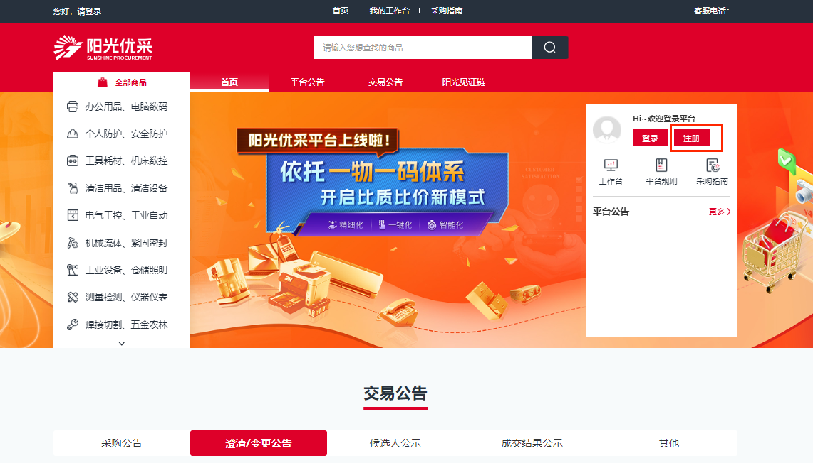
2、查阅注册协议，点击【我已阅读】即可进行注册操作。
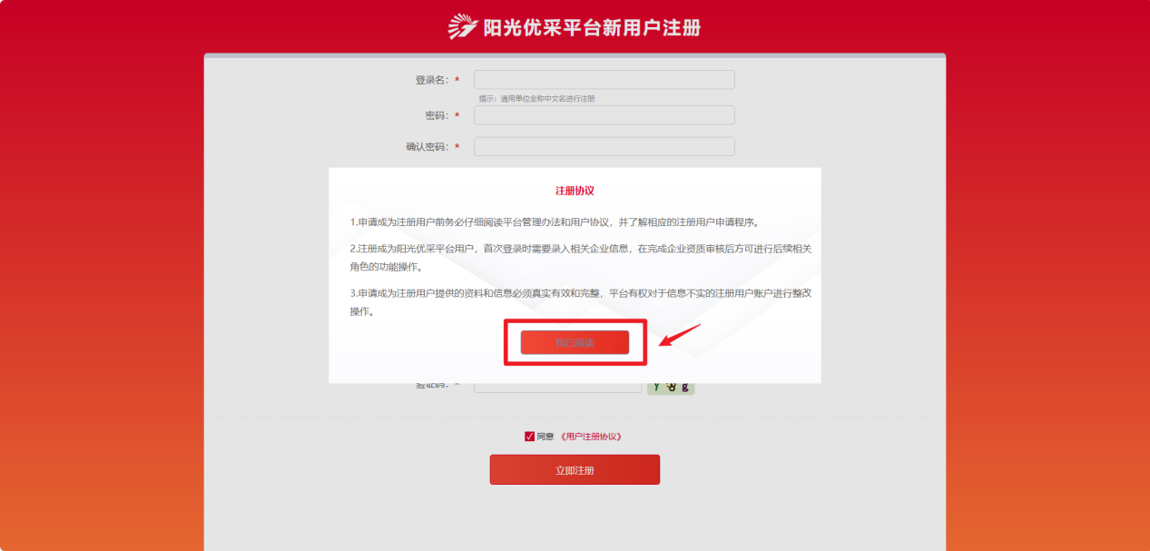
3、在注册页面，填写必填项。其中，手机验证码需要填写真实手机号，并进行手机验证码的填写验证。全部信息填完后，点击【立即注册】。
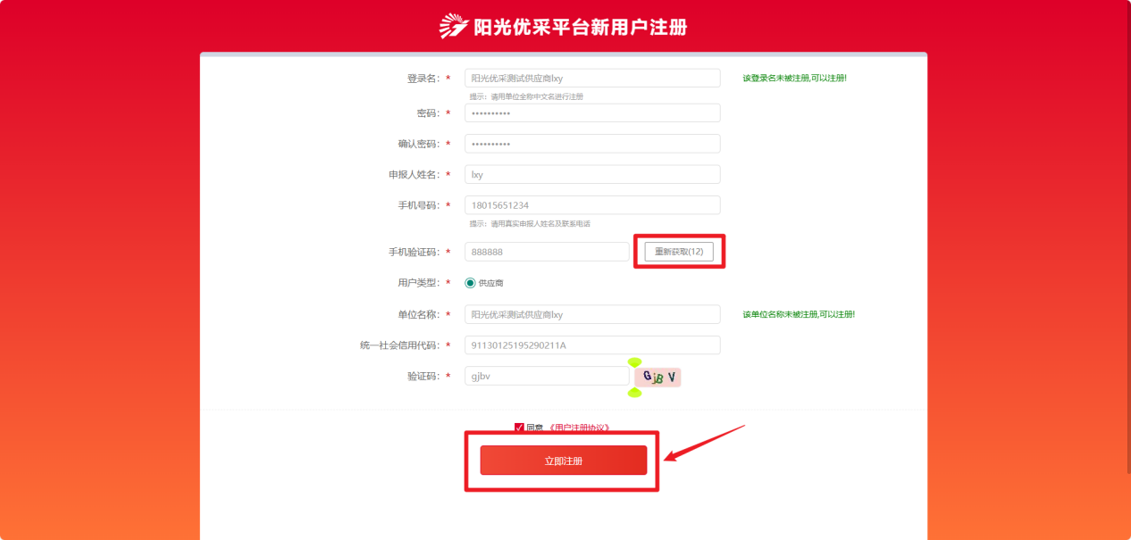
注：登录名、单位名称不能与已注册用户重复。
4、注册完成后，系统弹窗提示“恭喜你，注册成功！”点击【前往登录】即可进入基本信息管理页面。
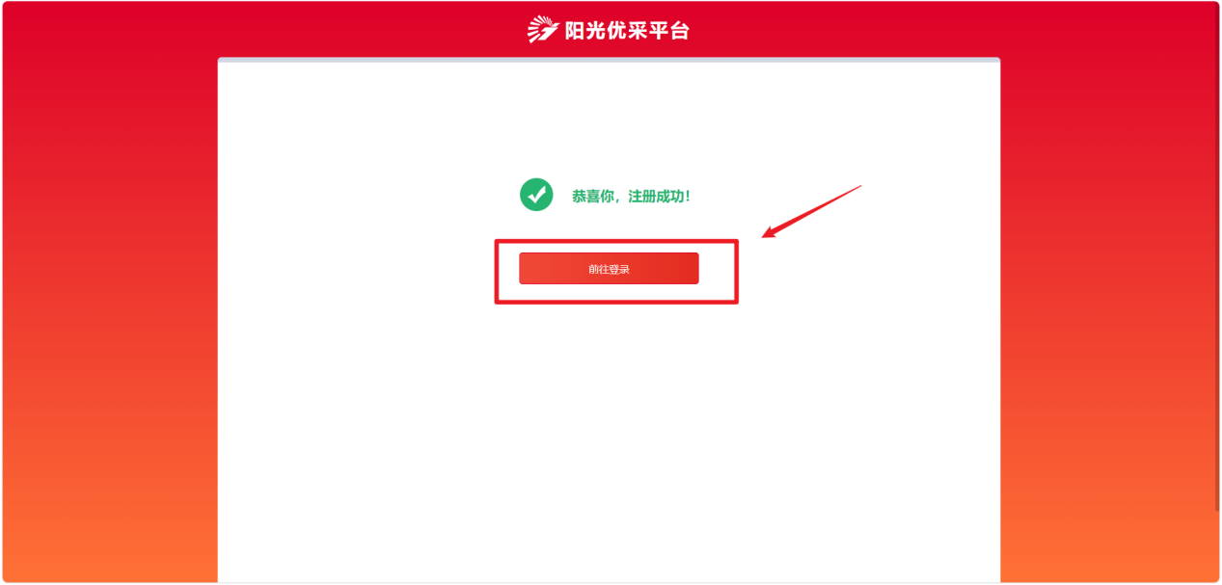

信息管理

基本信息
1、在工作台【信息管理-基本信息】菜单，点击后可跳转供应商基本信息页面，第一次注册的供应商，需要将该基本信息内容进行完善。点击【修改信息】即可完善相关信息。
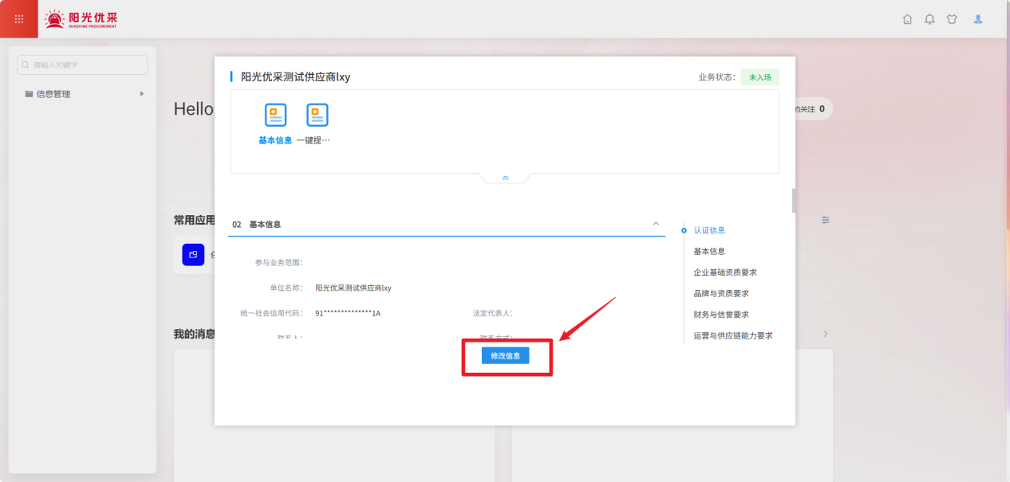
2、供应商需按实际情况完善信息，包括：基本信息、企业基础资质要求、品牌与资质要求、财务与信誉要求、运营与供应链能力要求。
01基本信息完善
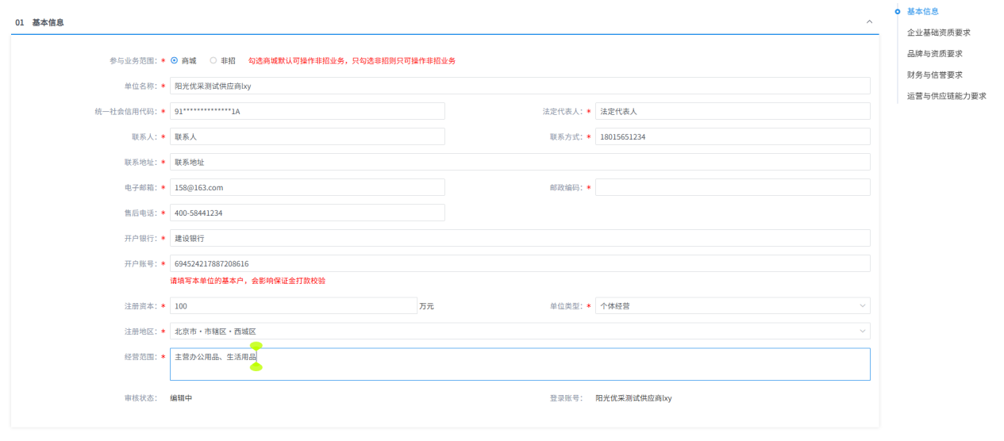
注：参与业务范围：勾选商城默认可操作非招业务，只勾选非招则只可操作非招业务
02企业基础资质要求
法人身份证
具体标准：提供法定代表人身份证正反面彩色扫描件。身份证需在有效期内，且姓名须与营业执照记载的法定代表人姓名完全一致。
企业法人营业执照
具体标准：提供清晰的《企业法人营业执照》彩色扫描件，需完成最新年度年报公示。公司名称、法定代表人、注册资本、住所、成立日期、营业期限、经营范围等登记信息与实际情况一致，无任何涂改痕迹。
《增值税一般纳税人资格证明》或近期开立的增值税专用发票样张
具体标准：提供由税务局核发的《增值税一般纳税人登记表》或能在税务局官网查询到一般纳税人资格的截图证明。
对于新成立企业，可提供近期开具的增值税专用发票票样。
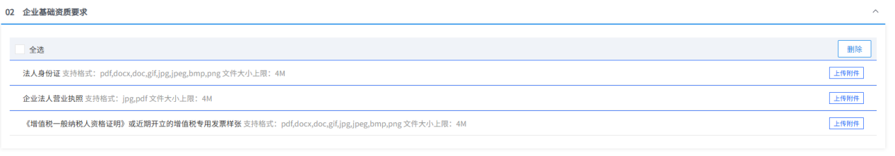
03品牌与资质要求
商标注册证
具体标准：提供《商标注册证》（R标）或《商标注册申请受理通知书》（TM标）。商标注册类别必须覆盖所申请销售的商品品类。
各级《品牌授权书》及授权方营业执照
具体标准：需提供品牌授权链上每一级的授权文件，直至追溯到商标权人。授权链路原则上不得超过三级。每一份授权书需清晰注明授权方、被授权方、授权品牌、授权商品范围、授权地域（需包含中国大陆）、授权有效期（需至少还有6个月）。授权书需加盖授权方公章，并提供授权方营业执照复印件。
《产品质量检测报告》、各类行业强制性认证证书
具体标准：供应商需能够提供具备CMA（中国计量认证）和CNAS（中国合格评定国家认可委员会） 资质的第三方检测机构出具的《产品质量检测报告》。
报告需包含产品名称、型号、样品照片、检测标准、检测项目及结论，结论必须为“合格”或“符合要求”。根据产品品类，需满足特定认证（如：3C认证、食品生产许可证、医疗器械注册证、化妆品备案凭证、电器产品的能效标识等）。
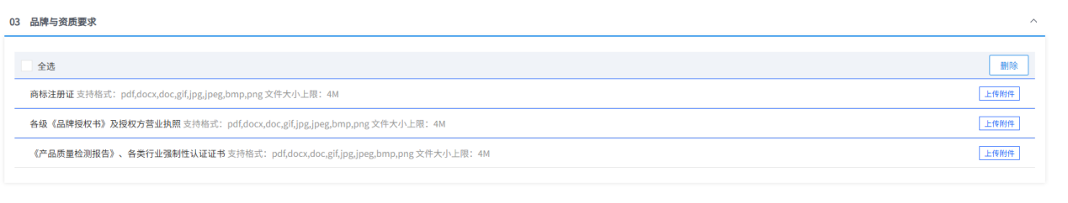
04财务与信誉要求
近一年审计报告/财务报表、银行资信证明
具体标准：优先选择成立时间2年以上的企业。提供最近一年的年度审计报告或财务报表（资产负债表、利润表），显示企业处于盈利或收支平衡状态。可提供银行资信证明或企业征信报告作为辅助
《供应商信用认证》证书
具体标准：供应商须同时满足以下所有条件：
1、“信用中国”网站查询： 未被列入“失信被执行人”、“重大税收违法失信主体”。
2、“国家企业信用信息公示系统”查询：
未被列入“经营异常名录”（原因如：未按期公示年报、通过登记的住所无法联系等）。
3、未被列入“严重违法失信企业名单（黑名单）”。
近三年内： 在经营活动中无重大违法违规记录（以行政机关行政处罚决定书或司法判决书为准）。
4、近一年内： 无因自身原因导致的重大合同违约记录。
核查方式：平台方将通过公开渠道进行交叉核查，并要求供应商提供书面承诺函。
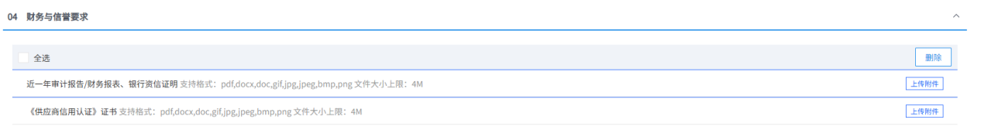
3、将必填信息填完，点击【下一步】后，可将基本信息进行提交，点击【提交信息】，可提交至管理端进行审核。
4、待管理端审核通过后，供应商则可开展业务（如上架商品，进行订单业务等操作）；如未审核通过，无法开展业务。
05运营与供应链能力要求
客服团队介绍、售后服务政策文档
具体标准：仓储：提供仓库实地照片（内部环境、货架、商品堆放）、仓储面积说明。优先选择有仓储管理系统的仓库。
物流：承诺在订单支付成功后48小时内完成发货（有现货商品）。提供合作的物流供应商清单（如顺丰、京东物流、三通一达等），并承诺使用有良好口碑的物流服务。需支持物流信息跟踪。
仓库照片、与物流公司的合作协议或物流发货后台截图
具体标准：建立专门的客服团队或指定客服专员，提供在线客服服务。承诺遵守平台七天无理由退货规则（定制类、鲜活易腐等特殊商品除外）。提供清晰的售后服务流程（退、换、修政策），并承诺在收到售后申请后24小时内响应。证明材料：客服团队介绍、售后服务政策文档。
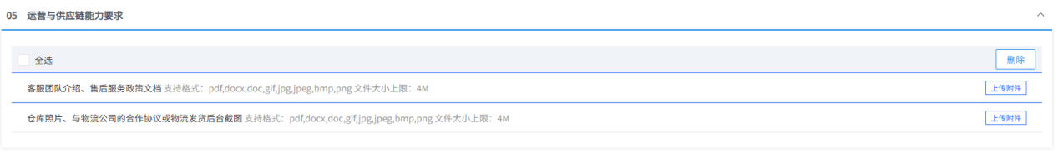
3、所有信息填写完毕并确认无误后，点击【下一步】按钮，相关审批材料将自动提交至运营机构进行审核。
